Индивидуальный проект
Второй этап
Устинова Виктория Вадимовна
Содержание

1 Цель работы
Скачать, установить и войти в DVWA

2 Задание
- Установка
- Ввод пароля
- Вход

3 Выполнение лабораторной работы
Первый шаг: Установите DVWA в гостевую систему к Kali Linux.(рис. 1).
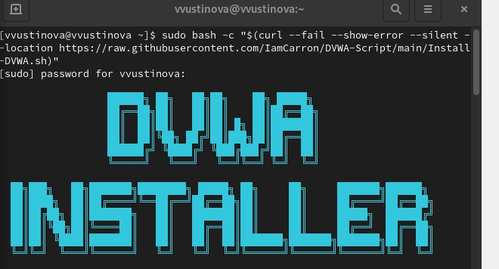
Рис. 1: Переходим в репозиторий в Installation и вводим команду, далее ждем загрузку
Следующий шаг скачивания ввести пароли(рис. 2).
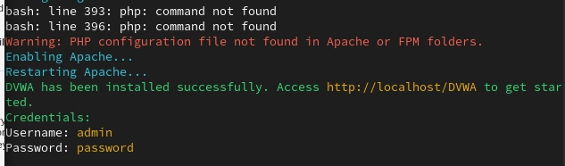
Рис. 2: Переходим по ссылке, вводим пароль от рута, у нас был просто enter и ждем окончания загрузки
Последний шаг ввход в DVWA(рис. 3).
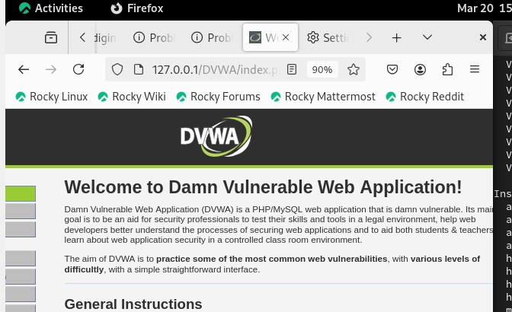
Рис. 3: Входим в DVWA введя: admin, password

4 Выводы
Выполнение второго этапа индивидуального проекта об установке DVWA прошло успешно.

